Una taxonomía de taxonomías de finanzas sostenibles
| de documentos bis No 118 | 08 octubre 2021
por Torsten Ehlers, Diwen (Nicole) Gao y Frank Packer
Pdf texto completo (342kb) | 30 páginas
Las taxonomías de finanzas sostenibles pueden desempeñar un papel importante en la ampliación de las finanzas sostenibles y, a su vez, en el apoyo al logro de objetivos de alto nivel como el Acuerdo de París y los objetivos de desarrollo sostenible de las Naciones Unidas. Este documento desarrolla un marco para clasificar y comparar las taxonomías existentes. De esta clasificación y comparación se desprenden varias deficiencias, entre ellas la falta de utilización de indicadores de rendimiento de sostenibilidad pertinentes y mensurables, la falta de granularidad y la falta de verificación de los beneficios de sostenibilidad obtenidos. Sobre esta base, el documento propone principios clave para el diseño de taxonomías efectivas. Los principios se emplean para desarrollar un marco simple para las taxonomías de transición. Los mensajes de política clave del análisis son: (i) Procurar que las taxonomías correspondan a objetivos específicos de sostenibilidad; ii) Fomentar el desarrollo de taxonomías de transición y la alineación de los enfoques con los objetivos del Acuerdo de París; iii) Supervisar y supervisar la evolución de los procesos de certificación y verificación; y iv) Pasar a la presentación obligatoria de informes de impacto para los bonos verdes.
Clasificación JEL: G18, P00, Q01, Q58.
Palabras clave: finanzas verdes, finanzas sostenibles, taxonomías, riesgo de transición, acuerdo de París, greenwashing, certificación, verificación

Torsten Ehlers

Frank Packer

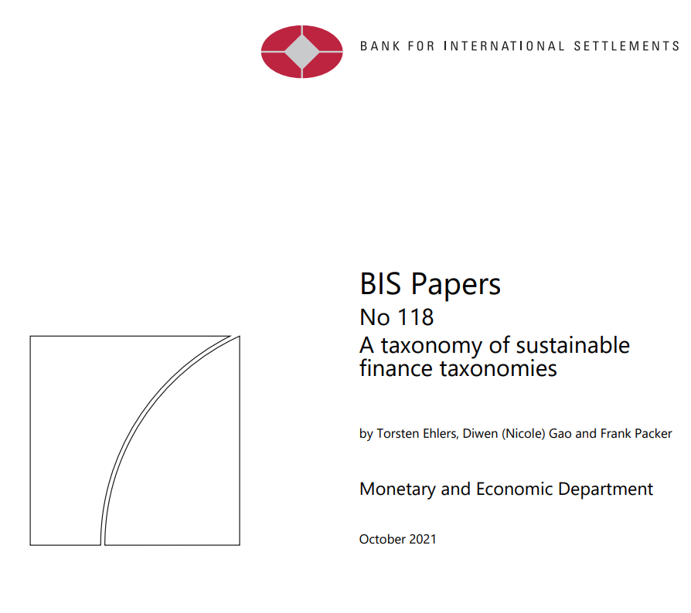
Taxonomía de taxonomías de finanzas sostenibles¹
Principios para taxonomías eficaces y medidas de política propuestas

Torsten Ehlers*, Diwen (Nicole) Gao**, Frank Packer*
Extracto
Las taxonomías de finanzas sostenibles pueden desempeñar un papel importante en la ampliación de las finanzas sostenibles y, a su vez, en el apoyo al logro de objetivos de alto nivel como el Acuerdo de París y los objetivos de desarrollo sostenible de las Naciones Unidas. Este documento desarrolla un marco para clasificar y comparar las taxonomías existentes. De esta clasificación y comparación se desprenden varias deficiencias, entre ellas la falta de utilización de indicadores de rendimiento de sostenibilidad pertinentes y mensurables, la falta de granularidad y la falta de verificación de los beneficios de sostenibilidad obtenidos. Sobre esta base, el documento propone principios clave para el diseño de taxonomías efectivas. Los principios se emplean para desarrollar un marco simple para las taxonomías de transición. Los mensajes de política clave del análisis son: (i) Procurar que las taxonomías correspondan a objetivos específicos de sostenibilidad; ii) Fomentar el desarrollo de taxonomías de transición y la alineación de los enfoques con los objetivos del Acuerdo de París; iii) Supervisar y supervisar la evolución de los procesos de certificación y verificación; y iv) Pasar a la presentación obligatoria de informes de impacto para los bonos verdes.

Resumen Ejecutivo
La ampliación de las finanzas sostenibles es un elemento clave para recaudar financiación privada para apoyar la transición a una economía sostenible. ¿Cómo deberían diseñarse las taxonomías para fomentar los flujos financieros hacia inversiones sostenibles y apoyar esta transición de la manera más efectiva?
Antes de delinear las características de diseño cruciales de las taxonomías, es importante establecer qué son las taxonomías y para qué sirven:
Una taxonomía para las finanzas sostenibles es un conjunto de criterios que pueden formar la base para una evaluación de si y en qué medida un activo financiero puede apoyar objetivos de sostenibilidad determinados. Su propósito es proporcionar una señal sólida a los inversores y otras partes interesadas, y ayudar a su toma de decisiones, identificando el tipo de información que los inversores necesitan para evaluar los beneficios de sostenibilidad de un activo y clasificar un activo en función de su apoyo a los objetivos de sostenibilidad dados.
Las taxonomías se pueden clasificar a lo largo de cuatro características definitorias clave:
Objetivo. ¿Qué objetivos de sostenibilidad se apoyan?
Alcance. ¿Qué actividades/industrias/entidades están incluidas?
Objetivo. ¿Cómo se traduce el propósito en un objetivo medible?
Salida. ¿Qué tipos de información se proporcionan?
Comparando algunas taxonomías importantes en mercados clave para las finanzas sostenibles, el documento encuentra que las taxonomías existentes a menudo mezclan varios objetivos de sostenibilidad y proporcionan resultados que podrían ser más transparentes y útiles para la toma de decisiones para los inversores. Las cuestiones clave son la necesidad de un mayor uso de indicadores de desempeño de sostenibilidad relevantes y medibles, la falta de granularidad y la falta de verificación de los beneficios de sostenibilidad logrados.
Sobre la base de los hallazgos anteriores, el documento desarrolla cinco principios para diseñar taxonomías efectivas y emplea esos principios para desarrollar un diseño básico para taxonomías de transición, taxonomías que están en línea con una transición a emisiones de carbono reducidas consistentes con el acuerdo de París. Los principios anticipan un rápido aumento de la cantidad de datos disponibles relacionados con la sostenibilidad en el futuro, lo que se ve favorecido por el aumento de la divulgación de la sostenibilidad, la recopilación de datos de terceros y la innovación tecnológica en la recopilación de estos datos.
Nuestros cinco principios básicos para diseñar taxonomías efectivas son:
• Alineación con los objetivos de política de alto nivel y las metas provisionales mensurables
• Centrarse en un solo objetivo ("Una taxonomía, un objetivo")
• Basado en resultados utilizando indicadores clave de rendimiento (KPI) simples y divulgados
• Incorporación de información basada en entidades siempre que sea posible
• Suficiente granularidad, cubriendo tanto el rendimiento de alta como el bajo rendimiento de sostenibilidad
Como ejemplo de una taxonomía de transición granular, un recuadro basado en datos recopilados por el sistema de divulgación ambiental CDP evalúa la alineación de los fondos mutuos con el objetivo de París de limitar los aumentos de temperatura postindustriales a 1,5 grados (o incluso 2 grados).
Además de proporcionar claridad a los inversores y otras partes interesadas sobre los beneficios de sostenibilidad de un activo determinado, las taxonomías que siguen los principios anteriores pueden facilitar en gran medida su comparabilidad e interoperabilidad entre diferentes empresas y mercados, incluidos los mercados emergentes.
En la sección final se enumeran una serie de medidas de política que podrían adoptarse para aumentar el valor de la información y la eficacia de las taxonomías existentes en la canalización de las corrientes financieras hacia inversiones más sostenibles:
• Asegurar que las taxonomías correspondan a objetivos específicos de sostenibilidad;
• Fomentar el desarrollo de taxonomías de transición y centrarse en la alineación de París;
• Monitorear y supervisar la evolución de los procesos de certificación y verificación; y
• Cambiar a informes de impacto obligatorios para bonos verdes.

1.- Definición y finalidad de las taxonomías de finanzas sostenibles²
Existe un amplio consenso en que las finanzas sostenibles son un elemento clave para apoyar la transición a una economía más sostenible. Podría decirse que se ha prestado menos atención a cómo se deben diseñar las taxonomías para lograr este objetivo de la manera más efectiva. Por lo tanto, en este documento de entrada del G20, nos centramos en las siguientes preguntas clave:
¿Qué es una taxonomía y cuál es su propósito? ¿Cuáles son las dimensiones clave a considerar al diseñar una taxonomía de finanzas sostenibles? En términos más generales, ¿cuáles son los principios rectores para un diseño efectivo?
Al responder a estas preguntas, comenzamos con la siguiente definición para una taxonomía de finanzas sostenibles:
Una taxonomía para finanzas sostenibles es un conjunto de criterios que proporcionan la base para una evaluación de si y en qué medida un activo financiero apoyará dados los objetivos de sostenibilidad. Su propósito es proporcionar una señal sólida a los inversores y otras partes interesadas, y ayudar a su toma de decisiones, identificando el tipo de información necesaria para evaluar los beneficios de sostenibilidad de un activo y clasificar un activo en función de su apoyo a los objetivos de sostenibilidad dados.
Nuestra definición implica que el punto de partida de una taxonomía son los objetivos de sostenibilidad (Gráfico 1). Al alinear los objetivos de sostenibilidad con los objetivos políticos de alto nivel (por ejemplo, la reducción de las emisiones de carbono en línea con el acuerdo de París), las taxonomías de finanzas sostenibles pueden ser instrumentos importantes para lograr estos objetivos. En este documento, tomamos la existencia de múltiples objetivos, como la reducción de emisiones de carbono, los objetivos sociales, etc., como dados. Muchos gobiernos se han comprometido a lograr varios objetivos de sostenibilidad, como los objetivos de reducción de emisiones de carbono de París. Podría decirse que los inversores también han adoptado fuertemente una serie de beneficios no financieros en su toma de decisiones, como sugiere el rápido crecimiento de los bonos verdes y sociales, así como de los fondos de inversión de estilo ESG.
Nuestra definición también tiene la intención de mejorar la comprensión de lo que una taxonomía debe (y no debe) esperar que ofrezca. Una buena taxonomía proporciona una señal sólida a los inversores y otras partes interesadas y ayuda a su toma de decisiones al identificar los beneficios no financieros de un activo determinado. Debería mitigar el llamado "lavado verde", la generación de beneficios aparentes de sostenibilidad que son inexistentes en la práctica.³
Por el contrario, las taxonomías no están diseñadas para fines de gestión de riesgos. Por ejemplo, para proporcionar una evaluación exhaustiva de las exposiciones a los riesgos relacionados con el clima, sería necesario tener en cuenta las interdependencias con los inversores y las otras tenencias de cartera de las entidades, así como un análisis más profundo del impacto financiero de posibles perturbaciones futuras. Las taxonomías clasifican un solo activo y, por lo tanto, no pueden tener en cuenta las interdependencias con otros activos. Más bien, las herramientas de gestión de riesgos, como el análisis de escenarios y las pruebas de resistencia, deben integrarse en las medidas estándar de riesgo financiero ampliamente utilizadas tanto por los bancos centrales como por los profesionales de los mercados financieros. Ejemplos de tales herramientas incluyen los Escenarios Climáticos NGFS generados por los Modelos integrados de evaluación (IAM), destinados a monitorear y mitigar mejor los riesgos climáticos antes de que se materialicen.⁴
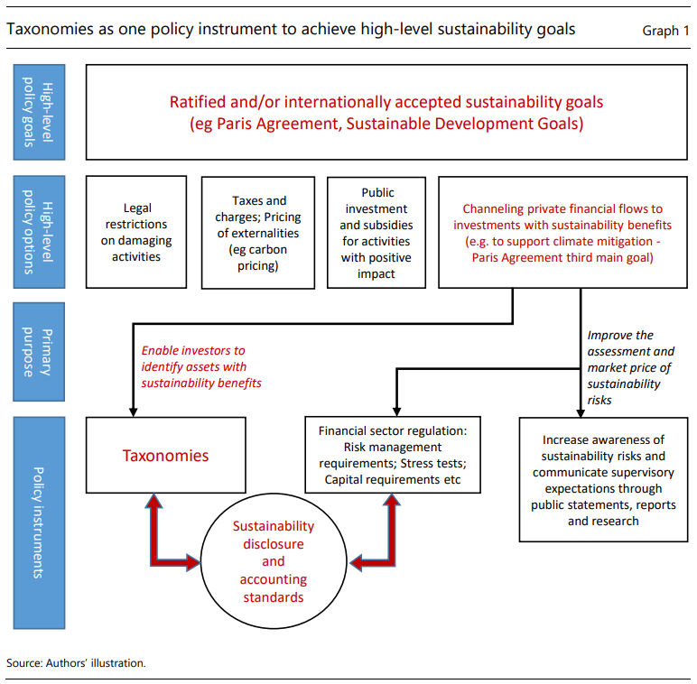
Las taxonomías tampoco son necesariamente un instrumento para implementar los requisitos de divulgación, aunque idealmente las taxonomías deberían basarse en datos divulgados. La divulgación de datos no financieros es un requisito previo para una evaluación eficiente de cómo un activo cumple con los criterios establecidos en una taxonomía.⁵ Las taxonomías luego usan y potencialmente procesan esta información para clasificar un activo de acuerdo con sus beneficios de sostenibilidad. Las taxonomías bien diseñadas, por supuesto, tendrán externalidades positivas en otras políticas relacionadas con la sostenibilidad y las necesidades de los inversores, por ejemplo, para ayudar a determinar los requisitos de divulgación no financiera. Su objetivo principal, sin embargo, es proporcionar una señal fuerte a los inversores sobre los beneficios no financieros de un activo determinado.
La eficacia de las taxonomías para contribuir a los objetivos de sostenibilidad depende en última instancia del interés sostenido de los inversores en los activos que reciben una etiqueta basada en la taxonomía. Las taxonomías bien diseñadas no solo pueden aumentar el interés de los inversores, sino también ayudar a aumentar la transparencia del mercado, al asegurar a los inversores que su financiación está contribuyendo efectivamente a los objetivos de sostenibilidad definidos. Como resultado, las taxonomías bien diseñadas salvaguardan la integridad del mercado al garantizar que aquellos activos que no pueden lograr los beneficios de sostenibilidad requeridos para la etiqueta sean claramente identificables por los inversores. La integridad del mercado, a su vez, ayuda a mantener el interés de los inversores a largo plazo en los mercados financieros sostenibles, así como a impulsar a las empresas que no son tan sostenibles para mejorar su rendimiento.
Las taxonomías son un elemento importante de las políticas de sostenibilidad, pero por sí solas no son suficientes para promover una ampliación expedita de la acción climática y las finanzas sostenibles. Se requiere un sistema coherente y eficaz de incentivos políticos, que pueden ser claves de las taxonomías, para movilizar toda la capacidad del capital del sector privado hacia inversiones sostenibles. Esto incluye la política fiscal (como un impuesto al carbono), la política regulatoria financiera (teniendo en cuenta los riesgos financieros relacionados con el clima), así como las operaciones de la banca central (incluidos mayores recortes en los activos intensivos en carbono).
En la siguiente sección, analizamos las dimensiones clave de las taxonomías y desarrollamos una "taxonomía de taxonomías de finanzas sostenibles". Esto proporciona un marco conceptual con el propósito de evaluar y comparar taxonomías. Utilizaremos nuestra taxonomía de taxonomías para contrastar las taxonomías existentes más prominentes: de la UE, China y la Iniciativa de Bonos Climáticos. En la tercera sección, desarrollamos un marco básico de taxonomías efectivas y lo aplicamos al desarrollo de "taxonomías de transición", una clase de taxonomías con el propósito de señalar que los activos están alineados con los objetivos de transición climática. En este sentido, también discutimos las medidas de alineación neta cero para los administradores de activos, que se han vuelto cada vez más populares. En la conclusión se enumeran una serie de medidas de política a corto plazo centradas en medidas fácilmente aplicables que podrían ayudar a que las taxonomías existentes sean más eficaces para apoyar la transición a una economía sostenible. Dado que los bonos verdes son actualmente el instrumento de deuda financiera sostenible más importante por volumen, argumentamos que los informes de impacto podrían ser una medida efectiva para aumentar la transparencia en torno a los bonos verdes. También esbozamos cómo deben diseñarse dichos informes de impacto.

2. Una taxonomía de taxonomías de finanzas sostenibles
Esta sección delinea cuatro características principales de las taxonomías de finanzas sostenibles por las cuales pueden clasificarse: i) objetivo; ii) ámbito de aplicación; iii) objetivo; y iv) la producción. Estas cuatro dimensiones permiten una comparación simplificada de las taxonomías de finanzas sostenibles. Con esta "taxonomía de taxonomías" en mente, discutimos las taxonomías oficiales en la UE6 y China7, junto con la taxonomía basada en el mercado de la Iniciativa de Bonos Climáticos (CBI)8 para arrojar luz sobre las brechas entre los marcos existentes, así como el grado de comparabilidad entre ellos. Las lagunas e incoherencias identificadas a su vez motivan la propuesta de los principios básicos del diseño eficaz de la taxonomía en la sección 3.

2.1 Objetivo
Alineación con los objetivos políticos de alto nivel. Una taxonomía efectiva ayuda a los inversionistas a canalizar dinero en activos que apoyan la agenda nacional de desarrollo sostenible a largo plazo. Estos pueden incluir, por ejemplo, la transición a una economía resistente al clima, la protección de los recursos naturales y el ecosistema, y la promoción de ciudades y comunidades sostenibles. Los objetivos de taxonomía que son coherentes con los de las normas y reglamentos nacionales existentes permiten que esas normas se integren fácilmente en el marco de la taxonomía.
Para traducir los objetivos de alta política como se establece, por ejemplo, en el plan de civilización ecológica en China, el Acuerdo de París y los Objetivos de Desarrollo Sostenible en objetivos concretos, se puede utilizar un enfoque basado en la ciencia. Esto permite que los objetivos de sostenibilidad de alto nivel se traduzcan en resultados medibles, como una reducción de referencia de las emisiones de GEI, una menor tasa de deforestación o un nivel deseado de diversidad de especies.
La visión general de la Tabla 1 de estas dimensiones entre las tres taxonomías muestra que la alineación con los objetivos de alto nivel es factible, pero no siempre es una característica de las principales taxonomías. Como ejemplos de objetivos políticos de alto nivel incorporados, tanto la taxonomía de la UE como las normas CBI han alineado estrechamente sus criterios a nivel de actividad con el compromiso de reducción de emisiones necesario para lograr la neutralidad climática para 2050. Sin embargo, tal especificidad parece faltar en la taxonomía china.
Independencia vs. codependencia. Las taxonomías generalmente incorporan múltiples objetivos, que van desde la mitigación del cambio climático hasta la adaptación al cambio climático, así como el uso sostenible y la protección de los recursos hídricos y marinos, la transición a una economía circular, la prevención y el reciclaje de residuos, la prevención y el control de la contaminación y la protección de ecosistemas saludables.
Cuando son múltiples, los objetivos de las taxonomías pueden ser independientes o codependientes. Por ejemplo, en la taxonomía de la UE, además de contribuir sustancialmente a uno o más de los seis objetivos medioambientales, una actividad subvencionable tampoco debe causar un daño significativo a ninguno de los demás. Si bien el principio de No causar daños significativos (DNSH) ayuda a aliviar los posibles conflictos entre los diferentes objetivos en el proceso de selección técnica, no hay una mención explícita del principio dnsH en el diseño y la redacción de la taxonomía china.
No obstante, este enfoque codependiente puede no ser óptimo para los países en desarrollo que parten de diferentes condiciones iniciales. Por ejemplo, algunos de estos países todavía dependen en gran medida de los combustibles fósiles. El hecho de que DNSH excluya a priori las actividades intensivas en carbono (debido al impacto negativo en un objetivo codependiente) podría representar una barrera importante para una rápida transición "marrón a verde" para tales jurisdicciones, ya que obstaculiza la inversión en tecnologías más ecológicas en la industria de los combustibles fósiles que no cumple, pero es insustituible en la fase actual del desarrollo económico.
En términos más generales, el establecimiento de un marco global de definiciones y normas de notificación que sirva a múltiples objetivos medioambientales codependientes, como en las taxonomías de la UE y China, tiene costes en términos de disminución del valor de señalización de una taxonomía con un único objetivo independiente. Por un lado, el mayor nivel de complejidad de una taxonomía con múltiples objetivos aumentará los costos de implementación y supervisión y, en última instancia, el grado de cumplimiento por parte de los mercados financieros.9 Por ejemplo, mientras que los criterios de selección para la mitigación del cambio climático tienen una sola métrica, a saber, las emisiones de CO2, las de otros objetivos, como la biodiversidad, seguramente serán más complicadas, ya que es difícil dividirlas en una sola medida. El aumento del costo del cumplimiento tiene el potencial de desalentar la adopción voluntaria de divulgaciones no financieras relacionadas con la sostenibilidad.
Los problemas de los múltiples objetivos ambientales codependientes se agravan aún más en el caso de los países en desarrollo con instituciones e infraestructura de mercado más débiles. Para los países que están considerando el desarrollo de taxonomías nacionales, puede ser beneficioso centrarse en un objetivo a la vez para el cual las regulaciones locales están bien establecidas y las tecnologías han sido probadas. El enfoque de "una etiqueta por un objetivo", por ejemplo, como se refleja en los criterios de selección de emisiones de GEI de las Normas CBI para lograr la mitigación del clima, podría ser una alternativa más efectiva y compatible.
2.2 Ámbito de aplicación
Estática vs. Transición. Hasta la fecha, la gran mayoría de los flujos de capital relacionados con las finanzas verdes se han dirigido hacia actividades económicas que ya son bajas en carbono, mientras que ha habido una inversión sustancialmente menor en actividades de transición y habilitación en industrias intensivas en carbono como el petróleo y el gas, la minería y la industria pesada. Tal como se definen en la taxonomía de la UE, las actividades de transición son actividades que contribuyen a la transición a la emisión neta cero para 2050, pero que no son "verdes" en este momento, incluidos los turismos o la generación de electricidad a partir de combustibles gaseosos. Las actividades facilitadoras son aquellas que, en sí mismas, pueden ser intensivas en carbono, que generan bienes y servicios que permiten la descarbonización de otras actividades. Por ejemplo, la fabricación de paneles solares o herramientas de captura y almacenamiento de carbono dan como resultado emisiones de GEI, sin embargo, estos productos ayudan a reducir las emisiones a largo plazo. Dado que solo una minoría de sectores opera con cero o casi cero emisiones, la transición a una economía resiliente y sostenible requiere una transformación fundamental y a nivel de base en todos los sectores, incluidas aquellas empresas con las mayores emisiones de carbono. Para tales empresas, las taxonomías idealmente ayudan a redirigir el capital hacia soluciones para las cuales el camino hacia cero emisiones está disponible, o hacia alternativas bajas en carbono que existen o están en desarrollo. Sin embargo, la mayoría de las taxonomías existentes se basan en datos retrospectivos.
La Comisión Europea está dando pasos tempranos para incorporar las actividades de transición en su taxonomía y, por lo tanto, fomentar inversiones que estimulen las innovaciones tecnológicas verdes en las industrias intensivas en carbono (Tabla 1). Dichas actividades o entidades deben demostrar su capacidad para superar la media de la industria cumpliendo determinados umbrales de reducción de emisiones. En ausencia de tales taxonomías, será difícil distinguir tales actividades de aquellas que simplemente están varadas o muestran poca promesa de reducir las emisiones. La falta de taxonomías de transición puede conducir a mayores costos de capital o incluso a la falta de financiamiento para que las empresas se trasladen a actividades menos dañinas.
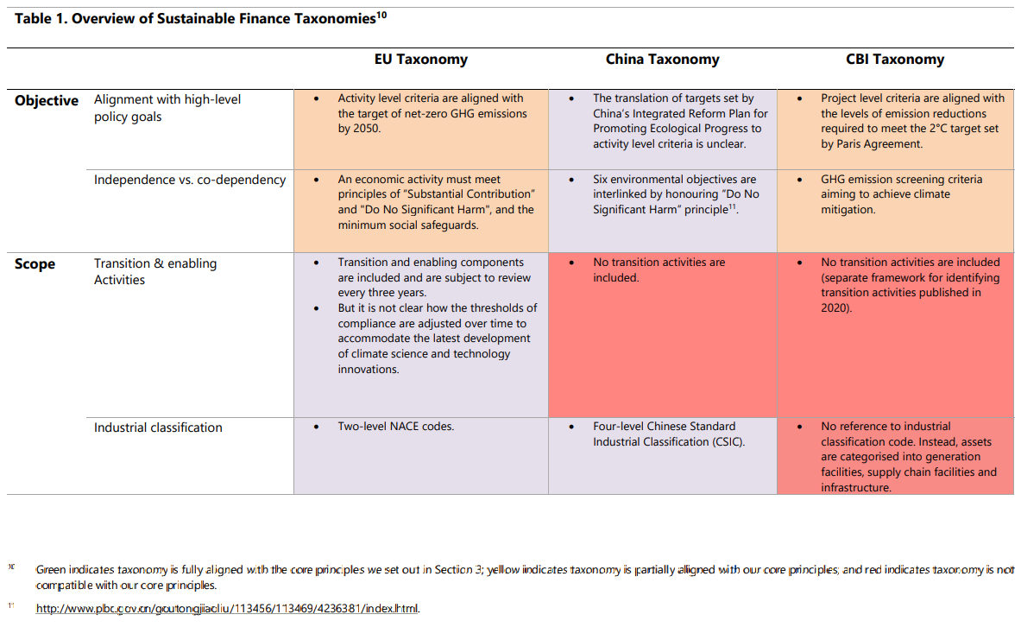
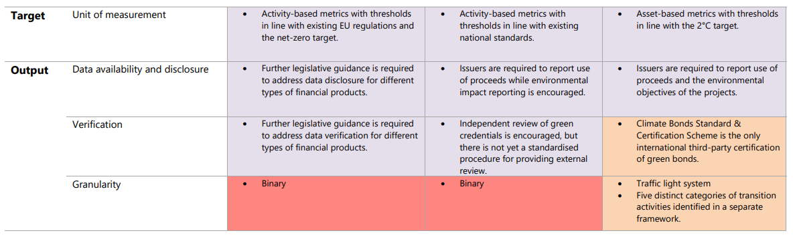
Para reconocer y promover las actividades de transición, las taxonomías también pueden utilizar medidas prospectivas, que son impactos esperados inferidos del desempeño pasado de las empresas. Estas medidas evalúan si las características de la actividad y la trayectoria de reducción de emisiones son suficientes para lograr los beneficios ambientales prometidos. Como ejemplo, la iniciativa Science Based Targets (SBTi) promueve un estándar basado en la ciencia para el establecimiento de objetivos de cero emisiones netas, para guiar a las empresas sobre cómo traducir el objetivo de una economía neutra en carbono para 2050 en acciones tangibles.
Nacional vs internacionalmente interoperable. Una taxonomía de finanzas sostenibles incluye un extenso esquema de clasificaciones, la mayoría de las veces bastante ambicioso en su alcance. Esas clasificaciones pueden basarse en normas y definiciones puramente nacionales o pueden tratar de garantizar cierto nivel de coherencia internacional. Un ejemplo destacado de lo primero son las clasificaciones industriales existentes utilizadas por las agencias estadísticas nacionales, como los códigos NACE en la taxonomía de la UE o la Clasificación de la Industria Estratégica Emergente (basada en la Clasificación Industrial Estándar China (CSIC)12) en la taxonomía china. En tales taxonomías existentes, a menudo se utilizan para identificar actividades o proyectos beneficiosos para el medio ambiente en una sola jurisdicción. Los objetivos específicos de la industria, que a menudo son aconsejables en el establecimiento de objetivos medioambientales más amplios, deben depender de dichas clasificaciones industriales.
Dicho esto, los sistemas de clasificación industrial que difieren entre jurisdicciones plantean obstáculos a la armonización de las taxonomías. Si bien las clasificaciones NACE o CSIC en la UE y China, respectivamente, son coherentes con los datos estadísticos nacionales y los marcos reglamentarios oficiales, no son directamente compatibles con los sistemas de clasificación ampliamente utilizados en otros lugares, como el Sistema Mundial de Clasificación Industrial (GICS). Las actividades económicas que son potencialmente sostenibles pueden incluirse en una taxonomía, pero no en otra. Esta falta de interoperabilidad puede aumentar los costos de transacción para los emisores e inversores que operan en los mercados financieros internacionales. Un paso hacia la armonización de las taxonomías sería que todas las taxonomías adoptaran el mismo sistema de clasificación industrial, siendo el GICS o la Clasificación Industrial Internacional Uniforme (CIIU) los principales candidatos lógicos. Otra solución plausible sería establecer una cartografía comúnmente aprobada entre los códigos NACE, CSIC, GICS e ISIC para establecer taxonomías sostenibles.
2.3 Objetivo
Actividad vs. Entidad vs. Activo. Las principales taxonomías existentes y actualmente más utilizadas definen la sostenibilidad desde la perspectiva de la actividad o proyecto en sí, en lugar de toda la entidad (generalmente una corporación) que realiza la actividad. En algunos casos, el objetivo de la taxonomía es el activo en el balance de la entidad. Tales taxonomías ayudan a los inversores y reguladores al mejorar la divulgación de la sostenibilidad relacionada con los proyectos, lo que les permite, junto con los emisores, identificar oportunidades que contribuyen a la agenda general de desarrollo sostenible. Las taxonomías de la UE y China examinadas en el cuadro 1 incorporan métricas basadas en actividades con umbrales en consonancia con las normativas jurisdiccionales. La taxonomía CBI incorpora métricas basadas en activos.
Sin embargo, es de vital importancia que los inversores evalúen el impacto agregado en la sostenibilidad de toda la gama de actividades económicas de una corporación, por ejemplo, como se aborda en los Principios de Bonos Vinculados a la Sostenibilidad (SLBP) de la Asociación Internacional del Mercado de Capitales (ICMA). Los criterios de selección de los bonos vinculados a la sostenibilidad se definen sobre la base de indicadores clave de rendimiento (KPI) y objetivos de rendimiento de sostenibilidad (SPT) a nivel de entidad, y tienen la promesa de ampliar el alcance de la financiación para apoyar la transición de todo el modelo de negocio de una entidad.
La señalización de los beneficios ambientales de las actividades empresariales a nivel de proyecto no implica necesariamente una señal similar a nivel de entidad. Por ejemplo, la construcción de infraestructura para la producción de energía renovable puede etiquetarse como verde bajo una taxonomía basada en actividades, pero cuando el proyecto es emprendido por una compañía de energía que está muy involucrada en la construcción de nuevas instalaciones de refinación de petróleo no alineadas con los objetivos ambientales, la etiqueta a nivel de entidad puede diferir. El valor de señalización de esta certificación verde puede exagerarse cuando la reducción de las emisiones del proyecto verde es relativamente pequeña en comparación con la emisión total de otras actividades intensivas en carbono de la empresa.
Para excluir la posibilidad de blanquear todo el perfil de una empresa a partir de un proyecto insignificante, las taxonomías basadas en actividades pueden complementarse informando sobre la materialidad de las actividades sostenibles desde la perspectiva de la entidad. Tales métricas podrían incluir la proporción de su saldo de deuda, gastos de capital o ingresos por ventas atribuibles a actividades económicas sostenibles. Métricas similares ya son populares para los fondos de inversión. El recuadro A presenta un ejemplo sofisticado de esto, basado en un método para mapear las reducciones de carbono dirigidas a las empresas participadas en aumentos de temperatura global de fin de siglo.
2.4 Salida
Disponibilidad y divulgación de datos. Las taxonomías bien definidas proporcionan una señal clara a los inversores sobre los beneficios no financieros de un activo. Los inversores deben estar seguros de que sus inversiones sostenibles generarán realmente los beneficios ambientales y sociales prometidos. La estimación ex ante y la revisión ex post pueden aumentar significativamente la demanda de datos, especialmente los indicadores de rendimiento de los emisores (empresas) o los gestores de activos. A pesar de la Directiva de Información No Financiera de la UE, así como del creciente impulso en torno a la adopción de normas de información no financiera como el Reglamento de Divulgación de Finanzas Sostenibles (SFDR) de la UE, el Consejo de Normas de Contabilidad de Sostenibilidad (SASB), la Iniciativa Global de Información (GRI) y el trabajo de la fundación IFRS sobre estándares de divulgación relacionados con la sostenibilidad, la divulgación de sostenibilidad a nivel de emisor sigue siendo limitada. En este contexto, las taxonomías pueden respaldar la divulgación obligatoria armonizada de datos de sostenibilidad financieramente importantes para garantizar la integridad, transparencia, coherencia y comparabilidad de las etiquetas verdes en todos los mercados financieros.
El diseño de la taxonomía es importante a este respecto. Por ejemplo, para complementar la versión actual de la taxonomía de la UE, la Comisión Europea especificará cómo deben aplicarse en la práctica las obligaciones de divulgación conformes con la taxonomía. En China, el enfoque del Banco Popular de China (PBoC) sobre los requisitos de divulgación es consistente con prácticas internacionales como los Estándares CBI y los Principios de Bonos Verdes (GBP). Al mismo tiempo, dada la mayor carga de presentación de informes para las pequeñas y medianas empresas (PYME), se puede argumentar con firmeza para permitirles seguir un conjunto simplificado de protocolos.

Recuadro A
Una taxonomía de transición granular para fondos de inversión basada en las emisiones de carbono
Las taxonomías de transición pueden definir un entendimiento común de qué actividades económicas son propicias para la transición económica y, por lo tanto, constituirán un pilar esencial de la presentación de informes relacionados con el clima y la transparencia del mercado en general. Un ejemplo de una taxonomía de transición granular para fondos de inversión que proporciona una comprensión simple de la "ecología" de los fondos basada en el objetivo de la reducción de gases de efecto invernadero consistente con el acuerdo de París son las calificaciones de temperatura de los fondos proporcionadas por Climate Disclosure Project (CDP).
Las clasificaciones de temperatura se basan en los objetivos de carbono divulgados por las empresas que cotizan en bolsa que componen los fondos. Pero evaluar la ambición de los objetivos corporativos de reducción de emisiones ha sido complejo hasta la fecha, ya que los objetivos pueden usar diferentes unidades, variar según los marcos de tiempo y cubrir una variedad de alcances de emisiones. La metodología de calificación de temperatura CDP-World Wide Fund for Nature (WWF) es una metodología de código abierto que traduce estos objetivos en una métrica única e intuitiva. Esto permite que el aumento de la temperatura global asociado con la ambición corporativa se compare entre empresas y fondos.
Más específicamente, la metodología convierte los objetivos de emisiones proporcionados por las corporaciones en temperaturas. Cada objetivo corresponde a una tasa de reducción anual lineal de una métrica (por ejemplo, emisiones absolutas de carbono o intensidad de carbono) desde el año de base hasta el año objetivo. ( Para cada objetivo de emisiones individuales, la metodología de conversión se basa en los escenarios climáticos científicos actualmente disponibles en el Informe Especial del IPCC (Grupo Intergubernamental de Expertos sobre el Cambio Climático) de las Naciones Unidas sobre la base de datos de escenarios de 1,5 °C. A partir de un gran número de escenarios climáticos que mapean tendencias a corto, mediano y largo plazo de emisiones absolutas de carbono o intensidades de emisiones en el calentamiento global estimado en 2100, se obtienen datos para regresiones que dan una estimación puntual de la temperatura para cualquier tendencia implícita en el objetivo.
Dado que las empresas a menudo tienen múltiples objetivos, las calificaciones de temperatura a nivel objetivo se agregan a las puntuaciones de temperatura a nivel de empresa. Dicho esto, no se incluyen todos los objetivos proporcionados por las empresas, ya que existen criterios mínimos de calidad para la inclusión de un objetivo en la puntuación de temperatura general de una empresa. Posteriormente, para evaluar un índice o cartera de empresas, las puntuaciones de las empresas individuales se ponderan en una cartera de inversiones. Las puntuaciones de temperatura corporativa se agregan a nivel de cartera de fondos utilizando un enfoque de ponderación de emisiones financiadas, lo que significa que la puntuación de temperatura de cada componente de la cartera se ponderó para su participación en la cartera de emisiones financiadas.
A las empresas que no tienen objetivos de emisiones relevantes y divulgados públicamente se les asigna una puntuación de temperatura predeterminada que asume una vía de temperatura habitual. Para todas las empresas sin objetivos divulgados por CDP o divulgaciones insuficientes, se aplica una puntuación de temperatura predeterminada de 3.2 ° C. Esto permite comparaciones empresa por empresa y cartera. A partir de estos, los participantes en los mercados financieros pueden derivar medidas para la asignación de capital y el compromiso corporativo y, en última instancia, ayudar a alinear las emisiones corporativas con los objetivos de política y reducir los riesgos de transición climática en sus carteras.
La distribución de fondos que resulta de la metodología CDP se presenta en el gráfico a continuación, basado en un análisis de los activos bajo gestión a abril de 2021 y las puntuaciones de temperatura de 17.972 fondos de inversión. La muestra de fondos está compuesta por fondos abiertos (incluidos los ETF) domiciliados en Europa, Estados Unidos y Asia que invierten en acciones públicas y bonos corporativos a nivel mundial. Los activos totales administrados por estos fondos fueron de aproximadamente US $ 25.7 billones, o aproximadamente el 38% del mercado global de fondos abiertos regulados. La fuente de las tenencias de fondos y la información de activos fue Refinitiv/Lipper.
Como se puede ver en el gráfico, basado en los datos actuales sobre los objetivos corporativos de reducción de GEI establecidos en 2020, la mayoría de las emisiones de GEI financiadas por la industria de fondos globales estarían en una trayectoria de temperatura superior a 2.5 ° C y, por lo tanto, muy por encima de los objetivos del Acuerdo de París, exponiéndolos a un riesgo de transición significativo.
Tales medidas se beneficiarían enormemente de una divulgación más detallada de los objetivos de reducción de GEI por parte de las empresas para evaluar mejor si las carteras de inversión están alineadas con los objetivos de temperatura del Acuerdo de París. De hecho, muy pocas empresas establecen y divulgan objetivos ambiciosos y detallados de reducción de GEI. Esto es particularmente un problema para las emisiones de alcance 3, con solo una pequeña fracción de los divulgadores que informan cualquier objetivo para abordar las emisiones de la cadena de valor. Por lo tanto, para que las taxonomías como la clasificación de temperatura de CDP sean más efectivas, las normas de presentación de informes existentes y emergentes para las empresas deben tener requisitos más detallados para la divulgación de los objetivos de reducción de GEI, especialmente en lo que respecta a la divulgación de objetivos provisionales y las emisiones de ámbitos más amplios.

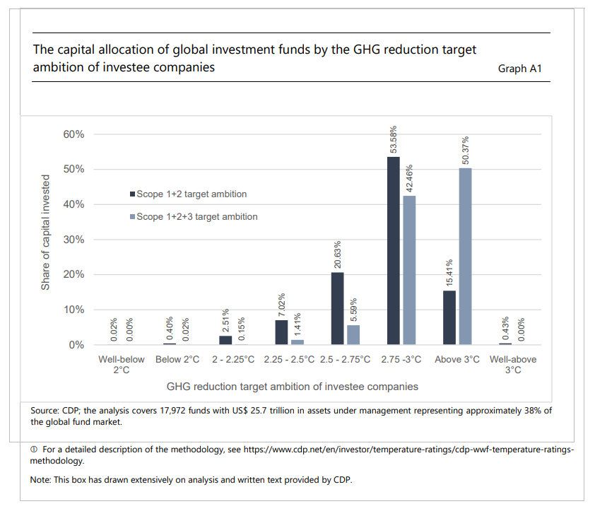
Verificación. Una taxonomía bien definida también puede mitigar el riesgo de lavado verde al facilitar la verificación. Si bien la existencia de taxonomías por sí sola no evitará que las empresas cometan fraudes de sostenibilidad, las taxonomías bien definidas harán que estos fraudes sean más fáciles de detectar. El uso de la revisión externa (segunda parte y tercera parte) prevalece en el mercado europeo de bonos, pero se puede mejorar la estandarización de los procesos de verificación entre los diferentes proveedores. El proceso de verificación no se aborda en la legislación actual de taxonomía de la UE, mientras que la taxonomía china aboga por el uso voluntario de revisiones independientes. A medida que crece el tamaño del mercado de finanzas sostenibles, los responsables de la formulación de políticas pueden explorar nuevas opciones de política para facilitar la verificación y desalentar el lavado verde. Un modelo verificador aprobado (como en las Normas CBI) podría ser un instrumento sólido. Permite a los reguladores actuar como guardianes y delegar el papel de verificación a una serie de proveedores privados. Este modelo ofrece el potencial de mantener un nivel consistente de calidad en el proceso de verificación, ya que solo las entidades con suficiente experiencia serán aprobadas y los criterios sobre los servicios que brindan son establecidos de manera uniforme por el portero.
Granularidad. Las taxonomías sirven como instrumento para identificar oportunidades de inversión que sean compatibles con los compromisos nacionales de desarrollo sostenible. Las taxonomías de la UE y China siguen siendo binarias en el sentido de que las actividades cumplen o no con la taxonomía (cuadro 1).
Si bien el enfoque binario de las taxonomías ha servido al desarrollo de las finanzas verdes hasta la fecha, corre el riesgo de ser demasiado estricto y demasiado flexible en su etiquetado. Un enfoque binario en el que solo se etiquete como tal a la más ecológica de las actividades podría disuadir a ciertas empresas de invertir, especialmente a las PYME que tienen un acceso limitado al mercado de capitales para financiar la costosa adopción de tecnología verde. Al mismo tiempo, los umbrales fácilmente alcanzables pueden desalentar la atención y los esfuerzos dedicados del sector privado, y dar lugar a que el valor de señalización de la etiqueta verde se diluya significativamente. Por lo tanto, tiene sentido que las taxonomías incorporen, cuando sea posible, una mayor granularidad en el diseño de los criterios de selección, por ejemplo, uno más similar a las calificaciones crediticias, a fin de incentivar la participación del sector privado.
Una mayor granularidad también ofrece otra oportunidad para centrarse en la reducción de las inversiones contaminantes. La emisión de carbono a nivel corporativo está dominada por un número relativamente pequeño de grandes emisores. Por lo tanto, una taxonomía que no solo defina qué actividades son sostenibles, sino que también diferencie entre las que son dañinas, sería útil para los participantes del mercado privado que desean minimizar la inversión en los peores contaminadores y actividades contaminantes. También puede incitar a las empresas contaminantes a invertir en formas de mejorar su rendimiento. El CBI ha adoptado un sistema de semáforos para indicar el grado en que los activos y proyectos identificados son compatibles con una trayectoria de descarbonización de 2 grados. Mientras que el verde es automáticamente compatible. Orange es posiblemente compatible si se cumplen criterios más específicos. La luz roja es incompatible, mientras que el gris indica que se requiere más trabajo para determinar qué color es apropiado. Más recientemente, el CBI ha propuesto cinco categorías distintas de actividades: Near Zero, Pathway to Zero, No Pathway to Zero, Interim y Stranded.13 Los sistemas de detección granular como estos ayudan a los inversores a reubicar los activos lejos de las "actividades contaminantes".
Una producción más granular, con una mayor cobertura de las actividades buenas y malas, también puede acomodar las diferencias por sector industrial y tecnología, así como en diferentes niveles de desarrollo económico nacional. En el caso de las economías asiáticas en desarrollo, que tienen la demanda regional más importante de inversiones sostenibles14, el diseño de taxonomías puede formularse en el contexto social y económico de la región. La nueva taxonomía de Singapur y la ASEAN también ha propuesto un sistema de semáforos, más como un paso intermedio para equilibrar el objetivo de la aplicación factible a corto plazo de una taxonomía con el logro de objetivos sostenibles a más largo plazo. Tiene en cuenta la creciente demanda de electricidad impulsada por la rápida urbanización e industrialización que probablemente dará lugar a una dependencia continua de los combustibles fósiles al menos a medio plazo. Por lo tanto, la inclusión en la taxonomía granular de algunas actividades que aún no están llevando a cabo una transición permite a la región considerar holísticamente un camino de transición suave mientras maneja sus necesidades energéticas a corto y mediano plazo.

3. Principios para el diseño de taxonomías efectivas de finanzas sostenibles
Como se discutió anteriormente, el propósito principal de una financiación sostenible es proporcionar una señal sólida a los inversores sobre los beneficios de sostenibilidad de un activo, actividad o actividades generales de una entidad. Este objetivo general se puede implementar de muchas maneras. El examen de las principales taxonomías existentes anteriormente puso de relieve varias deficiencias. Argumentamos que un pequeño conjunto de principios básicos puede proporcionar una orientación constructiva sobre el diseño de taxonomías efectivas de finanzas sostenibles para lograr su propósito principal y mitigar las debilidades de las taxonomías actualmente prevalecientes.15
Al desarrollar nuestros principios, anticipamos una "era de transparencia radical" (Al Gore (2021)16, caracterizada por una disponibilidad mucho mayor de datos, no solo para los emisores, sino para todas las partes interesadas. Una taxonomía efectiva será esencialmente una forma de destilar y resumir la información relevante para llegar a una evaluación fácil de entender y confiable para los inversores. Las opciones de diseño para las principales taxonomías existentes a menudo se hicieron hace una década y se basaron en la presunción de que los datos relacionados con el medio ambiente son escasos. Un enfoque basado en datos da lugar a diferentes opciones de diseño. Esto no constituye una crítica a las taxonomías existentes. Nuestros principios deben verse más bien como una guía para desarrollar aún más las taxonomías existentes, así como un marco conceptual simple para diseñar nuevas taxonomías.
Los principios anticipan una mayor disponibilidad de datos en el futuro, pero solo requieren algunos datos básicos para empezar. Los requisitos de datos pueden escalarse y los umbrales y parámetros pueden ajustarse para dar cabida a las pequeñas y medianas empresas (PYME) o a los emisores de mercados emergentes (EME). Mucho más importante que la disponibilidad actual de datos es garantizar la interoperabilidad de las taxonomías: la facilidad de comparabilidad entre empresas y mercados. Naturalmente, un enfoque basado en principios facilita la interoperabilidad y, por lo tanto, apoya la coherencia internacional. Los diferentes sistemas jurídicos y las consideraciones de proporcionalidad pueden requerir diferentes implementaciones concretas. Aun así, una base basada en datos de taxonomías basadas en los mismos principios permite a los inversores tomar decisiones informadas en una amplia gama de activos, el propósito principal de las taxonomías.
3.1 Los cinco principios para diseñar taxonomías eficaces
Los principios que proponemos a continuación son complementarios y no son necesariamente efectivos de forma aislada. Al mismo tiempo, no son exhaustivos, aunque proporcionan un sentido de dirección para diseñar taxonomías efectivas, particularmente cuando se anticipa una creciente disponibilidad de datos relacionados con la sostenibilidad.
1. Alineación con los objetivos políticos de alto nivel y las metas intermedias mensurables
Es poco probable que una taxonomía de finanzas sostenibles que no esté alineada con los objetivos de políticas de alto nivel tenga un valor sostenible. Los objetivos de política de alto nivel determinan la dirección del desarrollo de políticas. Sin dicha alineación, cualquier activo etiquetado se enfrentará a un escrutinio continuo del mercado o regulatorio. El interés en activos que no contribuyen a los objetivos relevantes para la política eventualmente disminuirá cuando los inversores miren bajo el capó de la etiqueta verde. En otras palabras, las taxonomías no alineadas están sujetas en última instancia a "riesgos de transición" y pueden volverse insostenibles. Por lo tanto, la alineación con los objetivos políticos de alto nivel debe ser el principio rector del diseño de taxonomías financieras sostenibles eficaces. Si bien los objetivos de políticas sostenibles de alto nivel pueden cambiar y variar entre los países, en cuestiones clave existe un entendimiento común en una amplia gama de países sobre lo que deberían ser (191 países son partes en el Acuerdo de París, y los Objetivos de Desarrollo Sostenible han sido adoptados por 193 países).
En el caso de que los objetivos políticos se extiendan hasta un futuro lejano, deben utilizarse objetivos intermedios realistas y mensurables que entren en el horizonte de inversión de los inversores y proporcionen claridad sobre cuál es exactamente el objetivo y cómo se puede medir.
2. Centrarse en un solo objetivo ("Una taxonomía, un objetivo")
El propósito principal de las taxonomías es proporcionar una señal clara a los inversores. Para proporcionar una señal clara, es necesario que exista un vínculo directo con el objetivo subyacente. La mezcla de varios objetivos reduce naturalmente el valor de la información (pérdida de información a través de la agregación). En el área de la puntuación ESG, por ejemplo, es ampliamente reconocido que esto ha creado desafíos para los inversores. Un documento prominente denomina a esto "confusión agregada".17 La agregación también abre las puertas para el lavado verde: el bajo rendimiento en un área puede ser infra ponderado o compensado por un mejor desempeño en otras áreas, incluso si el desempeño de sostenibilidad se mide perfectamente. Proporcionar una señal relacionada con un objetivo también crea más opciones para aquellos inversores que deseen especializarse en ciertas áreas dentro del universo sostenible.
Varias taxonomías actuales se basan en el principio de "no hacer daño significativo" (DNSH), que establece que, si una taxonomía apoya un objetivo, al mismo tiempo no debe ser perjudicial en términos de otros objetivos. Es importante tener en cuenta que la plena implementación del principio DNSH requiere tanto la definición como la medición de un conjunto completo y completo de objetivos de política de sostenibilidad de alto nivel. Certificar que el principio DNSH se cumple puede ser un desafío en la práctica. Por esta razón, se puede argumentar para establecer los umbrales muy altos o aplicar el principio DNSH con moderación, limitado a aquellos casos en que la medición de los objetivos alternativos es menos difícil, porque de lo contrario es probable que DNSH disminuya el valor de señalización de taxonomías más enfocadas.
3. Basado en resultados utilizando indicadores clave de rendimiento (KPI) simples y divulgados
Una taxonomía basada en resultados medibles proporciona claridad a los inversores sobre los beneficios no financieros transmitidos por un activo, actividad o entidad. La medición de los resultados a través de indicadores clave de rendimiento simples y divulgados puede respaldar muchos de los otros principios. Permite a los inversores verificar el rendimiento de sostenibilidad de un activo, permite evaluaciones granulares y puede vincularse directamente con el objetivo de sostenibilidad subyacente. Por lo tanto, la elección del KPI correcto es crucial para las taxonomías basadas en resultados, incluso para evitar las lagunas que puede abrir un KPI con solo un vínculo indirecto con el objetivo de sostenibilidad. Un enfoque en el desempeño de la sostenibilidad es necesariamente neutral desde el punto de vista tecnológico. Las tecnologías nuevas y alternativas se pueden certificar en función de los mismos KPI (por ejemplo, emisiones de carbono), lo que permite a los inversores invertir rápidamente en ellas en función de sus estrategias de sostenibilidad existentes. A medida que mejoren las divulgaciones y los KPI adecuados estén más ampliamente disponibles en todos los países y empresas, se ampliará la gama de resultados medibles y, por lo tanto, los objetivos de sostenibilidad que pueden ser cubiertos por las taxonomías de finanzas sostenibles. Para una máxima transparencia y simplicidad, es deseable utilizar solo un KPI para una taxonomía determinada. Sin embargo, algunos objetivos de sostenibilidad pueden ser complejos y requerir la combinación de varios KPI, lo que requiere que la taxonomía especifique una prioridad o ponderación.
Otros dos beneficios surgen de las taxonomías basadas en resultados. Una taxonomía basada en resultados y principios puede adaptarse con relativa facilidad a diferentes circunstancias. Los umbrales se pueden ajustar a las circunstancias de la industria. Los umbrales pueden reducirse, por ejemplo, en caso de que las empresas no tengan acceso a la tecnología necesaria para lograr un mejor rendimiento en materia de sostenibilidad. Del mismo modo, a medida que evolucionan los objetivos de política de alto nivel o si requieren mejoras más rápidas con el tiempo, los umbrales pueden ajustarse con el tiempo.
Además, las taxonomías basadas en resultados permiten esquemas de certificación sencillos y una verificación potencialmente de bajo costo. Una taxonomía solo puede proporcionar una señal útil para la toma de decisiones a los inversores (y otras partes interesadas) si es confiable. En la práctica, las empresas especializadas certifican los beneficios de sostenibilidad de un activo sobre la base del conjunto de reglas y umbrales definidos en la taxonomía subyacente. Los procesos, las instituciones y su posible regulación deben ser una parte integral del diseño de una taxonomía. Esto debe incluir la verificación de la certificación, que puede ser rentable si las taxonomías se basan en KPI simples y ya divulgados.
4. Incorporación de información basada en entidades siempre que sea posible
Una taxonomía que ignora la información basada en entidades corre el riesgo de fomentar el lavado verde en el sentido suave (con lo que nos referimos al etiquetado que puede ser engañoso en ausencia de fraude). Es importante que las taxonomías sean efectivas y afecten los incentivos a nivel de la entidad, en el que se toman la mayoría de las decisiones de inversión.18 Si una empresa puede etiquetar ciertas actividades como verdes sin cambiar su huella de carbono general, la medida en que las finanzas verdes están financiando la transición se cuestiona. Si bien gran parte de la infraestructura hasta la fecha del mercado de bonos verdes se ha centrado en certificar y verificar actividades ecológicas, en aras de proporcionar incentivos a los responsables de la toma de decisiones para contribuir a los objetivos de políticas de alto nivel, las taxonomías deben incorporar información basada en entidades siempre que sea posible.
5. Granularidad suficiente, que cubra tanto el rendimiento de sostenibilidad alto como el bajo
Para que una taxonomía proporcione una señal útil para la toma de decisiones, los inversores requieren un cierto nivel de granularidad para determinar si un activo encaja en su estrategia de inversión. Los resultados de la taxonomía binaria (por ejemplo, "verde" vs no verde) limitan en gran medida el rango de posibles estrategias de inversión basadas en tales taxonomías.
Una característica importante del desempeño de sostenibilidad de los emisores es su distribución muy a menudo sesgada. Por ejemplo, el 1% de las empresas con la mayor intensidad de carbono producen cerca del 40% de las emisiones globales de carbono. Como resultado, la mejora de las empresas con bajo desempeño ambiental es esencial para alcanzar los objetivos de sostenibilidad a nivel global. Una taxonomía dirigida únicamente a empresas con un buen desempeño ambiental (por ejemplo, empresas "verdes") no puede capturar aquellas empresas cuyo desempeño en sostenibilidad es esencial para lograr objetivos de política de alto nivel.
3.2 Emplear los principios para un diseño básico de taxonomías de transición climática
A continuación, examinamos cómo los principios del diseño de taxonomía desarrollados anteriormente podrían emplearse para un diseño básico de taxonomías de transición climática. No somos los primeros en considerar una taxonomía en el contexto de la transición climática.19
Principio 1 (Alineación de alto nivel). Como todos los demás elementos de la taxonomía dependen de ella, la identificación del objetivo de política es el primer y clave paso. En el caso de muchas jurisdicciones nacionales, el objetivo a más largo plazo basado en la ciencia para la transición sería lograr cero emisiones netas para 2050. Como esto está más allá del horizonte de muchos inversores, también debe especificarse un objetivo provisional. En el caso de la UE, por ejemplo, el objetivo provisional para la reducción de emisiones es actualmente una reducción del 55 % de las emisiones de GEI para 2030. Como ya se había logrado una reducción de alrededor del 26% a finales de 2019, el objetivo provisional para 2030 implica una reducción de alrededor del 40% en los siguientes 10 años, o alrededor del 5% anual.20
Principio 2 (Objetivo único). Una taxonomía para la transición climática proporciona un claro ejemplo de por qué la mezcla de objetivos desdibuja la señal destinada a los inversores. Por ejemplo, si la taxonomía incluyera tanto un objetivo de mitigación del clima como de seguridad hídrica, y cumplir con uno u otro calificaría para la etiqueta, sin profundizar más allá de la etiqueta, un inversor se enfrentaría a una incertidumbre considerable sobre lo que los beneficios no financieros precisos del activo certificado transmitirían. La seguridad hídrica puede o no contribuir al objetivo de transición climática, incluso si se han fijado objetivos claros y medibles. Mientras que, en otros casos, los diferentes objetivos pueden, en teoría, ser complementarios o incluso reforzarse mutuamente, la mezcla de objetivos reduce la claridad y la simplicidad para los inversores. También limita el rango de inversiones sostenibles y estrategias de inversión temáticas que se pueden construir en torno a activos certificados por taxonomía.
Principio 3 (Basado en los resultados). En una taxonomía de transición basada en los resultados, la elección de los KPI es crucial y desafiante, ya que los KPI deben estar directamente vinculados con el objetivo político de alto nivel. Para las taxonomías de transición, una medida natural son las emisiones de gases de efecto invernadero. Dado que la mayoría de los objetivos de política miran hacia el futuro, pero los datos divulgados suelen ser retrospectivos, los objetivos medibles deben traducirse en umbrales para los KPI que pueden variar con el tiempo.
En el caso de las taxonomías de transición, los objetivos a más largo plazo para la reducción de las emisiones de carbono pueden desglosarse en objetivos anuales, como se ha hecho anteriormente para la UE (reducción de GEI del 5 % anual). Las futuras divulgaciones de sostenibilidad pueden incluir las emisiones futuras esperadas, lo que sería un KPI muy útil para las taxonomías de transición. Sin embargo, el uso de medidas retrospectivas aún permite una evaluación regular de la alineación con la transición climática en el año más reciente para el que se dispone de datos. Tomando el ejemplo de una reducción anual de GEI del 5%, una elección natural sería tanto un umbral anual de reducción de GEI del 5% o, si se omite el umbral anual, un umbral compuesto del 5% anual en un horizonte plurianual. Esto garantiza una cierta estabilidad de la evaluación resultante, lo cual es importante para las decisiones de inversión. En caso de que existan objetivos de reducción para industrias específicas, el objetivo debe adaptarse a la industria del emisor.
Para evitar lagunas y fugas, las emisiones de GEI deben medirse i) en el alcance más alto disponible (por ejemplo, alcance 3); y ii) abarcar todos los gases de efecto invernadero pertinentes emitidos, que pueden convertirse fácilmente en equivalentes de CO2 a través de cuadros de conversión fácilmente disponibles.21 Las emisiones de alcance 3 también abarcarían las emisiones indirectas de los insumos de producción, así como las emisiones de la distribución y el uso de los productos. Esto evita la llamada exportación o fuga de emisiones, por la cual las actividades intensivas en emisiones se subcontratan para que las emisiones causadas por la empresa parezcan bajas. En ausencia de medidas para otros gases de efecto invernadero, un buen primer comienzo son las emisiones de CO2. Una taxonomía de transición podría actualizarse fácilmente, una vez que la disponibilidad de datos para otras emisiones de gases de efecto invernadero sea suficiente.
En muchos casos, incluido el ejemplo de las taxonomías de transición, el KPI se mide mejor a nivel de entidad (es decir, emisor) en lugar de a nivel de proyecto. De manera análoga a la exportación de emisiones, los emisores podrían cambiar partes de un proyecto con un uso intensivo de emisiones a otros proyectos, creando la apariencia de reducción de emisiones para cualquier proyecto que esté certificado por una taxonomía de transición sin una supervisión exhaustiva a nivel de entidad.
Una medida económicamente sensata sería una medida de intensidad de carbono en lugar de emisiones absolutas de carbono. Una empresa podría reducir su tamaño para reducir las emisiones absolutas. Una medida económicamente más sensata sería la emisión de GEI por unidad de ingresos o activos totales, dependiendo de la industria del emisor.22 Si bien la elección del factor normalizador más sensato es importante, el objetivo de reducción sigue aplicándose a la intensidad de carbono normalizada con cualquier medida adecuada de actividad económica.
Como se mencionó anteriormente, un beneficio de las taxonomías basadas en resultados es que pueden adoptarse fácilmente según las circunstancias de los países. En el caso de las taxonomías de transición, podrían hacerse ajustes a las circunstancias de los países, por ejemplo, sobre la base de sus objetivos de política nacional de alto nivel o contribuciones determinadas a nivel nacional relacionadas con el Acuerdo de París. Técnicamente en este caso, los diferentes objetivos de alto nivel simplemente se reflejarían en ajustes a los umbrales especificados en la taxonomía. Todos los demás aspectos de la taxonomía permanecerían sin cambios para garantizar la interoperabilidad.
La certificación de etiquetas y la verificación de resultados adquieren un grado adicional de importancia (y dificultad) en el caso de las taxonomías de transición. En el futuro, si una taxonomía de transición se basa en medidas prospectivas divulgadas (por ejemplo, las emisiones esperadas en los próximos 3 años), un papel clave de los proveedores de certificación sería evaluar si dichos objetivos y compromisos prospectivos son plausibles y realizar ajustes a las estimaciones prospectivas divulgadas cuando sea necesario.
Principio 4 (Información basada en entidades). Por definición, las taxonomías de transición no deben examinar las actividades de forma aislada, sino reconocer el progreso relativo a un legado de actividades anteriores que caen bajo el mandato de un determinado actor o entidad. Por esta razón, incluso más que las taxonomías más tradicionales, deben transmitir información específica de la entidad para documentar de qué se está alejando la entidad en términos de sus actividades. Las taxonomías de transición deben cubrir las vías de transición a nivel de entidad.
Principio 5 (Granularidad suficiente). Los umbrales clave para las emisiones de carbono pueden alinearse con la transición climática (es decir, el umbral anual del 5% o el umbral plurianual compuesto). Una taxonomía de transición debe dar una señal clara sobre si un activo está alineado o no. Por lo tanto, los emisores que logran una reducción de la intensidad de las emisiones a un ritmo o más rápido que el umbral deben, por ejemplo, obtener una etiqueta "totalmente alineada", "verde oscuro", "triple G" o similar. Una categoría que reconozca reducciones especialmente rápidas podría ser valiosa para algunos inversores, pero no tan crucial para la eficiencia de la taxonomía como distinguir entre tasas de reducción inferiores a la media. Para incentivar a los emisores con un rendimiento más bajo a mejorar, lo cual es necesario para una transición climática exitosa, la producción de la taxonomía debe ser granular entre las tasas que no cumplen con los umbrales. Por ejemplo, podría haber una categoría para las empresas con aumentos de la intensidad de carbono, otra para ligeras disminuciones (es decir, 0% -1%) y varias categorías adicionales. Si bien no existe necesariamente un criterio objetivo para elegir estos umbrales, es importante que se establezcan claramente en la taxonomía para garantizar la claridad para los inversores y la interoperabilidad entre jurisdicciones, de modo que los umbrales puedan ajustarse posteriormente a las circunstancias del país o de la empresa.
Todos los emisores pueden evaluarse en función de las emisiones de GEI medidas y, por lo tanto, una taxonomía de transición basada en los resultados cubre naturalmente a los emisores en toda la distribución de las intensidades de emisión, así como sus correspondientes reducciones.

4 Conclusion
Seguir los principios descritos anteriormente puede facilitar en gran medida la comparabilidad e interoperabilidad de las taxonomías entre diferentes empresas y mercados, incluidos los mercados emergentes. Si bien algunos de estos principios, tanto en las taxonomías tradicionales como en el caso de la financiación de la transición climática, están destinados a su aplicación en horizontes de mediano y largo plazo, hay algunas medidas políticas concretas a corto plazo que pueden recomendarse. Gran parte de esas medidas se relacionan con la aprobación de alto nivel de un aspecto del marco que eventualmente formará parte de una "nueva normalidad", ya que las jurisdicciones y entidades dentro de esas jurisdicciones contribuyen a la mitigación del cambio climático.
Procurar que las taxonomías específicas (o procesos de certificación) correspondan a objetivos específicos de sostenibilidad. Una sola taxonomía que clasifique las actividades o entidades en función del logro de múltiples objetivos, como la reducción de las emisiones de GEI y la inclusión social, corre el riesgo de un mayor lavado verde debido a la reducción de la transparencia del mercado como resultado de complejos esquemas de ponderación para agregar los objetivos. Las taxonomías estrechamente enfocadas se benefician aún más de procesos de certificación y verificación menos costosos.
Alentar el desarrollo de taxonomías de transición para facilitar la canalización de fondos a las actividades de transición y aumentar el enfoque en la alineación de París. Las prácticas y normas con respecto a la presentación de informes sobre los planes de transición climática, los objetivos provisionales y su nivel de alineación con los objetivos de París deben armonizarse aún más. Las taxonomías de transición desempeñarán un papel fundamental a este respecto. Por ejemplo, muchos inversores institucionales que buscan alinear las carteras con transiciones bajas en carbono utilizan calificaciones ESG. Sin embargo, las métricas para el pilar ambiental (la "E" de ESG) aún no capturan una evaluación prospectiva relacionada con la transición climática. Sin una taxonomía aceptada a nivel mundial, existe una amplia gama de terminologías y métricas relacionadas con la transición, lo que resulta en un bajo nivel de estandarización en todos los mercados y jurisdicciones.
Monitorear y supervisar la evolución de los procesos de certificación y verificación. Para mitigar el riesgo de lavado verde que afirma falsamente una ubicación favorable dentro de una taxonomía, es fundamental un proceso de verificación consistente y de alta calidad. Los supervisores y las autoridades reguladoras deben establecer normas de conducta uniformes para los proveedores de servicios de certificación y verificación. También debe llevarse a cabo una evaluación ex post del rendimiento. Entre los modelos viables para la supervisión y regulación de los proveedores de estos servicios figuran los actualmente en vigor para las agencias de calificación crediticia de los Estados Unidos y la zona del euro.
Pasar de las directrices voluntarias actuales de presentación de informes posteriores a la publicación a los informes anuales obligatorios sobre el impacto y el uso de los ingresos. El éxito de las taxonomías basadas en resultados dependerá en gran medida de la disponibilidad de más datos y análisis relacionados con el impacto de los activos o actividades clasificados. Un aspecto del mercado de bonos verdes que está ganando cada vez más atención es la provisión de "informes de impacto". Si bien el uso de los informes de ingresos es más común, ya que se requieren en virtud de las normas comunes de bonos verdes, los informes de impacto auditados que buscan cuantificar el clima o el beneficio ambiental de un proyecto también se encuentran con mayor frecuencia (véase el recuadro B). En la medida en que las taxonomías avancen hacia la incorporación de KPI basados en resultados (Principio 3), es probable que los informes de impacto sean un requisito complementario clave de estas taxonomías, y es mejor que las disposiciones del informe estén disponibles al menos sobre una base anual o incluso de mayor frecuencia.
La estimación del impacto prometido de los proyectos financiados por bonos verdes, así como el seguimiento ex post de su logro, se ve facilitada en gran medida por el impacto anual uniforme obligatorio y el uso de informes de ingresos. El uso de los ingresos y el impacto debe informarse proyecto por proyecto, especificando las categorías de impacto ambiental y que puedan agregarse a nivel de bonos individuales, así como por categoría o sector. Debe fomentarse la normalización de las unidades y la divulgación de metodologías informáticas, y debe exigirse una auditoría externa. Por último, las autoridades deben aspirar a la armonización de las prácticas de cálculo y notificación de las métricas de impacto.
Recuadro B
Informes de impacto: un complemento integral de las taxonomías basadas en resultados
Los inversores en bonos verdes financian actividades que prometen beneficios ambientales y generalmente buscan monitorear el uso y el impacto de los fondos que proporcionan, tanto hacia adelante como hacia atrás. Con el fin de apoyar a los inversores en estos esfuerzos y proporcionar orientación a los emisores de bonos verdes, han surgido estándares globales para la emisión de bonos verdes, como los de la Asociación Internacional de Mercados de Capitales (ICMA) y la Iniciativa de Bonos Climáticos (CBI). Estas directrices voluntarias se centran en proporcionar una lista de categorías indicativas para los proyectos ecológicos, recomendar un proceso para evaluarlos, gestionar los ingresos e informar sobre su uso. Además, la verificación independiente de segunda parte proporciona garantías adicionales sobre la elegibilidad de los proyectos verdes subyacentes y el uso adecuado de los fondos. No todas las normas requieren que los emisores de bonos verdes publiquen informes sobre el impacto esperado y el uso de los ingresos, aunque la mayoría de los emisores los proporcionan. El uso de informes de ingresos es más común, ya que se requieren bajo los estándares de bonos verdes más comúnmente utilizados, pero los informes de impacto que buscan cuantificar el clima o el beneficio ambiental de un proyecto están ganando mayor importancia.
Los informes posteriores a la emisión de bonos verdes se basan actualmente en directrices voluntarias. Pasar a informes anuales obligatorios interoperables de impacto y uso de los ingresos mejoraría la transparencia para los inversores y promovería un mayor desarrollo del mercado de bonos verdes. Facilitaría a los inversores evaluar si los proyectos están financiando proyectos que están alineados con sus objetivos de inversión. La periodicidad anual permitirá a los inversores evaluar regularmente su impacto de inversión de manera oportuna.
La interoperabilidad es un requisito clave para los inversores, ya que normalmente poseen una cartera de bonos verdes de múltiples emisores y, a menudo, se les exige que proporcionen informes sobre el nivel agregado de cartera de todas sus inversiones en bonos verdes. Se han hecho varios intentos de estandarizar los informes de impacto. Por ejemplo, las Instituciones Financieras Internacionales (IFI) publicaron un informe (sobre la armonización de los informes sobre energía renovable y eficiencia energética y los emisores nórdicos de bonos verdes han publicado un documento de posición sobre informes de impacto. ICMA publicó un manual (sobre informes de impacto y CBI tiene una plantilla para su Informe de Actualización obligatorio). Estas iniciativas buscan proporcionar orientación a los emisores individuales sobre los informes de impacto. Sin embargo, los inversores tienen necesidades específicas, en particular la necesidad de poder comparar y agregar los datos. Con el fin de satisfacer las necesidades de los inversores, deben realizarse los siguientes ajustes:
• El uso de los informes de ingresos debe ser granular proyecto por proyecto (por ejemplo, para financiar una granja solar). La financiación parcial de los proyectos debe divulgarse para evitar la doble contabilización. También debe divulgarse cuando se espera que un proyecto tenga un impacto. (Por ejemplo, mostrando el monto total aprobado, así como el momento de los desembolsos reales). El emisor también debe especificar la categoría de impacto ambiental que financia el proyecto.
• Dado el aumento de las taxonomías locales, (los objetivos específicos de la taxonomía local deben ser divulgados y los emisores deben proporcionar un mapeo de los Objetivos de Desarrollo Sostenible de las Naciones Unidas.
• Los datos de impacto deben divulgarse para el año específico del informe (por ejemplo, las emisiones reales de CO2 equivalente evitadas en el año de notificación en particular). Los datos deben comunicarse por proyecto y deben estar disponibles en la cartera de préstamos agregada o en el nivel de bonos verdes individuales si esto último es posible. Además, los datos de impacto deben agregarse por categoría o sector de bonos verdes.
• Las métricas de impacto tienen que ser significativas; las unidades deben estandarizarse (por ejemplo, si un proyecto tiene como objetivo la reducción de los gases de efecto invernadero, el emisor siempre debe informar sobre toneladas de CO2 equivalente evitadas / reducidas) y se debe divulgar el estándar internacional para calcular las métricas. Como no existe un estándar global para calcular los números de impacto, la metodología para calcular las métricas debe ser transparente. Observamos que ha habido un esfuerzo de armonización para calcular las métricas de impacto por parte de las IFI (, pero las diferencias persisten. Se recomienda encarecidamente una iniciativa global para un estándar de conversión e informes para las diversas metodologías de métricas. Los elementos clave de un informe de impacto incluirían las categorías de impacto ambiental de los proyectos (y entidades) relevantes y el impacto anual, la mención de los objetivos especiales de la taxonomía local relevante (por ejemplo, la mitigación del cambio climático a partir de la taxonomía de la UE), la alineación con las metas de los ODS de las Naciones Unidas, las normas internacionales utilizadas para las métricas (por ejemplo, Protocolo GHG), y el horizonte de los beneficios, entre otros.
Los informes sobre el impacto y el uso de los ingresos deben ser auditados externamente, ya que los datos comunicados deben ser creíbles. La auditoría también apoyaría la alineación en caso de que se utilice una taxonomía para gobernar las respectivas emisiones de bonos verdes, reduciendo así el riesgo de lavado verde. Además, deben corregirse los informes incorrectos y la información debe proporcionarse en consecuencia.
https://www.climatebonds.net/files/reports/cbi_post-issuance-reporting_032019_web.pdf
Green Bonds: Working Towards a Harmonized Framework for Impact Reporting (adb.org) https://www.kuntarahoitus.fi/app/uploads/sites/2/2020/02/NPSI_Position_paper_2020_final.pdf
https://www.icmagroup.org/assets/documents/Sustainable-finance/2021-updates/Handbook-Harmonised-Framework-for-Impact- Reporting-June-2021-100621.pdf
https://www.climatebonds.net/files/files/Annual%20update-report-template-V3.docx
ICMA-Overview-and-Recommendations-for-Sustainable-Finance-Taxonomies-May-2021-180521.pdf(icmagroup.org)
IFI_Framework_for_Harmonized_Approach to_Greenhouse_Gas_Accounting.pdf
Note: This box has drawn extensively on written text provided by the BIS Banking department

1. Este documento fue escrito como un documento de entrada para el Grupo de Trabajo de Finanzas Sostenibles del G20, para el cual Torsten Ehlers y Frank Packer fueron delegados del BIS. Las opiniones expresadas en el documento son las de los autores y no reflejan necesariamente las opiniones del BPI. Los autores están agradecidos a CDP, en particular a Laurent Babikian, Nico Fettes y Eoin White, por compartir su impresionante estudio con ellos. También se beneficiaron enormemente de los aportes del departamento de Banca del BIS sobre los informes de impacto de los bonos verdes, en particular de Evertjan Veenendaal, Ulrike Elsenhuber, Pierre Cardon y Nertila Xhelili. También agradecen a Claudio Borio, Stijn Claessens, Corrinne Ho, Benoit Mojon y Hyun Song Shin por sus útiles comentarios.
2. Si bien nos referimos a las taxonomías de finanzas sostenibles de manera más general, la mayoría de los ejemplos que describimos están relacionados con las finanzas verdes, y en particular con las finanzas destinadas a la mitigación del cambio climático. Consideramos que este enfoque es coherente con los objetivos a corto plazo del SFWG en 2021.
3. Si bien "verde" se usa típicamente en referencia a cuestiones relacionadas con el clima, el término "lavado verde" se usa a menudo en el contexto más amplio de la sostenibilidad.
4. El Grupo de Trabajo sobre Riesgos Relacionados con el Clima (TFCR) del Comité de Supervisión Bancaria de Basilea (BCBS) se centra, entre otras cosas, en comprender las metodologías para medir y evaluar los riesgos relacionados con el clima.
5. El Grupo de Trabajo sobre Divulgaciones Financieras Relacionadas con el Clima (TCFD) establecido por el Consejo de Estabilidad Financiera (FSB) se esfuerza por desarrollar recomendaciones para divulgaciones más efectivas relacionadas con el clima.
6. Taxonomía de las finanzas sostenibles – Reglamento (UE) 2020/852.
7. Catálogo de Proyectos Avalados de Bonos Verdes (Edición 2021).
8. Taxonomía de bonos climáticos (enero de 2021)
9. Además, la taxonomía de la UNIÓN ha intentado incorporar dimensiones sociales mediante la aplicación de una doctrina de "salvaguardias mínimas". Como resultado, la gran cantidad de datos que se requieren para ser producidos se vuelve onerosa, especialmente para las pequeñas empresas.
12. La versión más reciente es GB 4754-2017, http://www.stats.gov.cn/tjsj/tjbz/hyflbz/201710/t20171012_1541679.html
13. Véase https://www.climatebonds.net/files/reports/transition-summary-note-092020-report-page.pdf
14. Informe de GFMA y BCG Climate Finance Markets and the Real Economy from 2020, https://www.gfma.org/policies-resources/gfma-and-bcg-report-on-climate-finance-markets-and-the-real-economy
15. Los principios que desarrollamos aquí tienen por objeto maximizar la eficacia en el apoyo a la transición hacia una economía más sostenible. Las consideraciones de eficiencia, como los costos del cumplimiento y los incentivos relacionados, no se abordan completamente en este documento. Nuestros principios son similares en algunos aspectos importantes a los "principios para establecer taxonomías/clasificaciones de actividades económicas sostenibles" del proyecto de documento de entrada del DEPARTAMENTO de Asuntos Económicos y Sociales de las Naciones Unidas para el Desarrollo Sostenible del G-20. En particular, nuestros principios de alineación con objetivos de alto nivel y metas mensurables, adaptación a las circunstancias de los países, enfoque en los procesos de certificación y verificación como complemento integral de las taxonomías, encuentran paralelos en los principios de UNDESA/IPSF. Sin embargo, estas características se derivan directamente de nuestro enfoque en resultados de sostenibilidad medibles y se basan en la expectativa de una mayor disponibilidad de datos y capacidades de monitoreo. Además, hacemos hincapié en la granularidad y la cobertura de los malos resultados de sostenibilidad.
16. Discurso en la Conferencia cisne verde BIS-BdF-FMI-NGFS: "Nuestra crisis climática, el sistema financiero y la revolución de la sostenibilidad", 2 de junio de 2021. https://greencentralbanking.com/2021/06/02/live-blog-green-swan-day1/.
17. Berg, F, Kölbel, J y Rigobon, R (2020): "Aggregate Confusion: The Divergence of ESG Ratings". Disponible en http://dx.doi.org/10.2139/ssrn.3438533
18. Para más información sobre este punto, véase Ehlers, T, B Mojon y F Packer (2020). Green Bonds and Carbon Emissions: Exploring the Case for a Rating System at the firm level, BIS Quarterly Review, septiembre.
19. Véase imCA Handbook for Transition Taxonomies (2020). https://www.icmagroup.org/sustainable-finance/the-principles-guidelines-and-handbooks/climate-transition-finance-handbook/
20. Véase, por ejemplo, el visor de datos sobre gases de efecto invernadero del EEE y sus números. https://www.eea.europa.eu/data-and-maps/data/data-viewers/greenhouse-gases-viewer
21. Por ejemplo: https://www.ghgprotocol.org/sites/default/files/ghgp/Global-Warming-Potential-Values%20%28Feb%2016%202016%29_1.pdf
22. Para las empresas manufactureras, por ejemplo, los ingresos son un factor de normalización natural, ya que captan el valor económico de los productos producidos. Para las empresas financieras, por ejemplo, los activos totales serían un factor de normalización más sensato, ya que la cartera de activos refleja mejor las actividades económicas en las que participa una empresa financiera.

